Control de Versiones
Fecha | Versión | Descripción | Autor
20/05/2019 | 1.0 | Creación | Angie Galindo

Casos de uso
Fecha de Creación: 20/05/2019 | Número de la especificación: 0004

Proyecto / versión : Ferretería / 0100
Nombre del caso de uso : Modificar usuario registrado
Cliente : Ferretería Universal S.A.S
País (Cliente) : Colombia
Autor : Angie Galindo
Responsables : Oscar Bosigas
: Cristian Quiroga
: Angie Galindo
Cambios :

- Introducción:

Para modificar un Usuario el Administrador debe ingresar al menú Archivo, Usuario y Lista de Usuario y luego de esto el administrador tendrá una lista de usuarios donde podrá buscar el usuario que desea modificar.

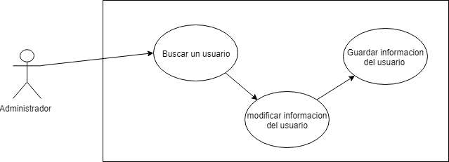
- Definiciones, acrónimos y abreviaturas:
Las definiciones, acrónimos y abreviaturas utilizadas en el sistema SCF se encuentran recopiladas en el documento TENE SCF 0100 Términos del Negocio..

- Actores
- Administrador: Es el actor que inicia el caso de uso.
- Sistema: Es el sistema a desarrollar (Sistema control de ferretería- SAF), quien da respuesta a los requerimientos del usuario.

- Precondiciones generales

- El usuario debe ser administrador para poder realizar esta operación.

- Flujo de eventos

5.1 Flujo principal

Nro. Paso | Actor | Acción
1 | Usuario (Administrador) | Busca o selecciona un usuario
2 | Usuario (Administrador) | El Administrados hace clic sobre el Botón editar
3 | Sistema | Mostrara una ventana para editar al usuario.
4 | Usuario (Administrador) | El Administrados hace clic sobre el Botón guardar
5 | Sistema | El sistema guardara los cambios efectuados

5.2 Flujos secundarios y alternativos

Nro. Paso | Actor | Acción
4.1 | Sistema | Si el usuario cancela o sale del formulario de edición, se deben eliminar los datos ingresados en los espacios y volver a la pantalla principal

- Poscondiciones

Después de la edición se deben mostrar los cambios en la lista de usuarios

